Азбука человекознания

Приложение 1

МЕТОДИКИ
познания окружающих людей

Существуют разнообразные по назначению и содержанию методики познания незнакомых людей. Дадим им краткую характеристику и затем раскроем некоторые более подробно:

Название  методик | Их смысловое назначение
◆ | ◆
Визуальные | Их назначение: посредством «живых» наблюдений получить достаточно полное представление о сущности человека.
Словесные | Они путем устного или письменного опроса стараются получить необходимую информацию о человеке.
Графологические | Назначение их заключается в том, чтобы по подчерку определить особенности характера человека.
Биографические | Их задача состоит в том, чтобы по узловым пунктам биографии составить представление о способностях человека и его возможных действиях в настоящем и будущем.
Социометрические | С их помощью выявляется статус человека в стабильной группе (коллективе).
Деятельностные | Эти методики имеют задачей проверить способности человека  в конкретной деятельности или ситуации.
Прогностические | Разработка прогноза на основе имеющихся данных с целью предвидения характера поведения и поступков личности в будущем.

ВИЗУАЛЬНЫЕ МЕТОДИКИ

Человек, сам того подчас не подозревая, несет о себе окружающим настолько полную информацию, что подчас открывает себя в тех деталях, которые характеризуют его сущностные (главные) характеристики. Есть даже книги с таким названием «Как читать человека, словно книгу» (авторы ее Д. Нирберг и Г. Калеро) или книга Алана Пиза «Язык телодвижений. Как читать мысли других людей по их жестам «.
Для начала нам необходимо разобраться в следующем: какие элементы внешнего облика человека подлежат расшифровке.
Для этого представим следующую таблицу для текущей и последующей работы:

 | Элемент,  подлежащий  расшифровке | Конкретные  детали этого  элемента | Особенности,  подлежащие расшифровке
 | ◆ | ◆ | ◆
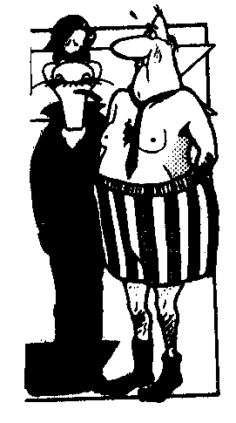 | Внешний вид   | Одежда  Психическое состояние  Манеры поведения  Физическое состояние | Стиль, гармония,  состояние и т.п.  Преобладающее состояние человека  Как ведет себя человек наедине и с окружающими  В какой физической форме находится человек
 | Мимика   | Характерные мимические движения | Выражение глаз, мышц лица и т.п.
 | Пантомимика   | Поза  Пластика движений  Походка  Жесты | Язык телодвижений
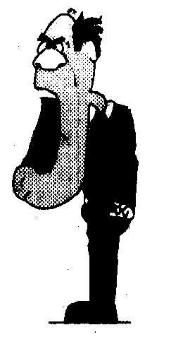 | Речь   | Содержание речи.  Ее смысловое значение.  Эмоциональность.  Темп. | Словарный запас.  Речевые формулы.  Типичные выражения.  Интонация.  Логика.  Паузы, остановки  Подтекст.  Начало и конец речи.  Обобщения и выводы.
 | Поступки и поведение.   | Содержание обычных и узловых.  Линия поведения.  Логика поступков.  Мотивы.  Результаты  влияние на других. | Как себя ведет человек в обычных и экстремальных ситуациях.  Как реагирует на позитивное и негативное.  В какой мере управляем  человек.
 | Должностное и общественное положение.   | Социальная роль, которую играет.  Статус  Авторитет.  Претензии.  Мотивы деятельности. | Степень участи и влияния на служебные и должностные вопросы.  Вопросы, которые в состоянии компетентно решить.  Виды на будущее.
 | Окружение. | Состав ближнего окружения.  Мотивы объединения.  Место и роль в группе. | Состав лиц, оказывающих активное влияние на данного человека и характер этого влияния.
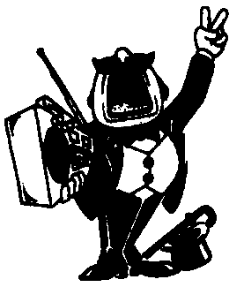 | Бытовая обстановка. | Характерные предметы быта.  Обстановка и мебель  Семейное положение и состав семьи.  Семейные ценности.  Атмосфера в семье. | Атмосфера, в которой находится человек в часы, защищенные от внешнего надзора.  Состояние человека без «маски» и вне социальной роли.
 | Пол.   | Особенности пола. | Характерные проявления у данного человека.
 | Возраст.   | Возрастные проявления. | Насколько полно и четко они проявляются..
 | Национальность.   | Проявления национальной психологии. | Особенности проявления национального характера, темперамента и т.п.

Обычные люди не всегда заботятся и следят за своей мимикой, которая подчас, как говорится выдает их «с потрохами».
Люди выдающиеся придают мимике особое значение, ибо понимают, что мимика — сильнейшее средство влияния на людей. Говоря о Росции и Эзопе, Кассиодор называл их людьми, красноречивые руки которых имели язык в конце каждого пальца.

Прогноз – (от греч. prognosis – предвидение, предсказание), первоначально предсказание хода болезни, затем вообще всякое конкретное предсказание, суждение о состоянии какие-либо явления в будущем (П. погоды, исхода выборов и т. п.); ныне в значении вероятностного суждения о будущем на основе спец. науч. иссл. (см. Прогнозирование, Прогностика).
Мимика – (от греч. mimikos – подражательный), выразит. движения мышц лица, одна из форм проявления чувств человека.
Пантомимика – (от греч. pantomimos, букв. – все воспроизводящий подражанием), основным средством выступает пластика, жест, поза.
РОСЦИЙ Квинт Росций (Quintu Roscius) (ок. I30 до н.э. – ок. 62 до н.э.), древнеримский комедийный актер. Содержал школу, у него и у Клодия Эзона учился декламации Цицерон.
ЭЗОП Клодий, древнеримский актер-трагик (I в. до н. э.). Друг Цицерона, которого учил дикции. Владел искусством эмоционально-психологического воздействия на зрителя.
КАССИОДОР (Cassiodorus) (ок. 487 – ок. 578), писатель, приближенный короля остготов Теодориха в Италии (проводник политики сближения остготов и римлян), автор «Истории готов» (сохранились в сокр. изложении Иордана).

